*Занятие 14.*

**Евангельские заповеди об отношении людей друг к другу, или Тайна Любви**

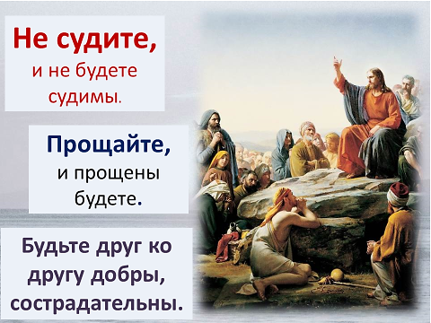Заповедь новую даю вам, *да любите друг друга* (Ин.13:34).

**Золотое правило Евангельской этики**

1. 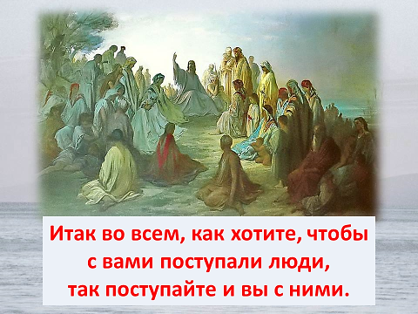Для того чтобы любить ближних и сострадать им, **достаточно относиться к людям**, *как мы относимся к себе*.

**Возлюби Господа Бога твоего всем сердцем твоим и всею душею твоею и всем разумением твоим**: **сия есть первая и наибольшая заповедь**; **вторая же подобная ей:** *возлюби ближнего твоего, как самого себя* (Мф. 22, 35 – 40).

Притча о милосердном самарянине. Лк. 10, 29 – 37.

*Кто из этих троих, думаешь ты, был ближний попавшемуся разбойникам? Он сказал: оказавший ему милость. Тогда Иисус сказал ему:* ***иди, и ты поступай так же****.*

**Ближний** – это каждый человек, который *встретился нам на нашем жизненном пути, который нуждается в нашей поддержке, помощи и любви*.

**Ближним** *должен стать ты для каждого нуждающегося в помощи*.

**Дела милосердия должны совершаться** *втайне***, чтобы «левая рука не знала, что делает правая»** (Мф. 6, 3).

При этом, когда мы совершаем доброе дело в отношении ближнего, мы оказываем любовь Самому Христу: ***«истинно говорю вам: так как вы сделали это одному из сих братьев Моих меньших, то сделали Мне»*** (Мф. 25, 40).

1. **Возлюби** – *это уже восхождение в любви*.

Господь открывает людям тайну совершенной любви:

**да любите друг друга;** *как Я возлюбил вас***, так и вы да любите друг друга** (Ин.13:34).

**Нет больше той любви, как если кто положит душу свою за друзей своих**(Ин.15:13)**.**

1. Самая сильная любовь та, что способна возвыситься *до самопожертвования*.

Именно такой жертвенной любовью любит нас Бог: **Ибо так возлюбил Бог мир, что отдал Сына Своего Единородного, дабы всякий верующий в Него, не погиб, но имел жизнь вечную** (Ин. 3, 16).

* Для достижения высшей степени любви нужно *любить другого сильнее, чем себя.*

1. Высшая любовь простирается даже *на врагов*: «*Вы слышали, что сказано: люби ближнего твоего и ненавидь врага твоего. А Я говорю вам:* ***любите врагов ваших****, благословляйте проклинающих вас, благотворите ненавидящим вас и молитесь за обижающих вас и гонящих вас, да будете сынами Отца вашего Небесного, ибо Он повелевает солнцу Своему восходить над злыми и добрыми и посылает дождь на праведных и неправедных*. Мф.5, 43 - *45*

Человек должен стать «светом мира», «солнышком» для наших ближних – друзей и врагов: «**Вы — свет мира. Так да светит свет ваш пред людьми, чтобы они видели ваши добрые дела и прославляли Отца вашего Небесного**». Мф.5, 14 – 16.

*Допустим, мы станем любить всех вокруг, будем тратить на всех свое душевное тепло, но разве от этого наша душа не остынет? Откуда брать на это силы?*

В этом и заключается тайна любви: *чем больше мы ее расточаем, тем сильнее она становится.*

**Ибо кто хочет душу свою сберечь, тот потеряет ее, а кто потеряет душу свою ради Меня и Евангелия, тот сбережет ее. Ибо какая польза человеку, если он приобретет весь мир, а душе своей повредит?** Мк. 8, 35 - 36

Господь поясняет Свои слова примером с пшеничным зерном: «***Истинно, истинно говорю вам: если пшеничное зерно, пав в землю, не умрет, то останется одно; а если умрет, то принесет много плода***. Ин. 12, 24

Д/з. Поразмышляй: тебе приходилось когда-нибудь жертвовать собой ради другого?